浙江工商大学杭州商学院



题目：Android平台手机商城程序的应用开发
The Design and Development of the Android-based ShoppingCarApplication
学 院：理工学院
专 业： 计算机科学与技术
学 号：1941920311、1941920312
学生姓名：叶珊珊
二○二○ 年 六月

Android平台手机商城程序的应用开发

摘 要：
运用所学知识进行一个简单的应用开发，课题要求包含手机管理、订单管理、会员客户管理等内容。手机销售行业大多数的店主都采用人工管理的方式来对店铺的各个模块来进行管理，这就需要动用很多的人力物力，很麻烦并且十分消耗财力，而且到搞活动的时候订单量巨大，订单管理方面难免会出现一些错误，而信息技术管理较人工管理而言，不仅快捷可靠不易出错并且还可以节省人力资源，所以可以建立一个手机销售管理系统来代替人工管理。这系统可以帮助手机店的工作人员对各种手机的销售情况进行全面地控制和管理，提供各种详细明了的报表，还可以对各个客户的消费金额和消费时间进行有效的管理，可以降低各个环节的人员和资金的浪费，让手机店可以更好的运营。
关键词: 手机，客户会员制，订单管理。

目录
一、 概述 ４
（一） 任务和目标 ４
（二） 需求概述 ４
（三） 运行环境 ４
（四） 系统项目简介 ４
二、 系统整体设计 ７
（一） 用例图设计（可选） ７
（二） 序列图设计（可选） ７
（三） 功能模块划分及说明 ７
三、 模型层设计 ８
四、 系统详细设计 ８
（一） 登录模块 ８
（二） 注册模块 ９
（三） 增加模块 １１
（四） 删除模块 １２
（五） 修改模块 １５
（六） 查询模块 １７
五、 总结 １８

- 概述
  - 任务和目标
该手机管理系统试用于部分中小型手机店，目前大部分中小型手机店使用的是人工管理，没有一个合理的订单管理系统，信息的处理工作量比较大，并且比较容易出错，新员工上岗对于各款手机的仓库、型号等信息的掌握也需要花费大量的时间和精力。这个系统以手机店为背景，能够帮助工作人员有效地管理订单信息、手机信息、客户信息，并且可以根据需要快速准确的查询到工作人员想要得到的信息。减少工作量降低错误率，从而有效地降低工作人员的工作难度和企业的新人培训精力，降低多个环节的资金浪费，保证手机店正常运营。
  - 需求概述
管理员实现：
1、各款手机的基本信息查询、增加、修改、删除。
2、客户的订单查询、修改、删除。
3、客户的消费金额以及消费时间查询。
4、工作人员的工号姓名联系方式等查询。
会员实现：
1、会员实现自己的登录注册功能
2、对手机商城的查看与加购
3、可以查询自己的历史账单
  - 运行环境
Android Studio
  - 系统项目简介
- 项目概况
- 工程名称：手机商城管理系统
- 所用架构：Android应用
- 所用技术：OpenHelper、Fragmnet、Java、SQlite数据库、Android SDK XML
- 项目依赖：Java、SQLite
- 权限要求：管理员、会员

- 目录结构
- 视图层文件：
所有的界面布局对应的xml文件说明。
例如：

activity_main.xml: 主界面界面布局
login.xml:管理员登录界面
register：管理员注册界面
adloginafter.xml:管理员主界面框架界面
adfragment01.xml:管理员个人信息界面
adfragment02.xml:会员全部信息界面
itemfragment02.xml：adfragment02.xml所对应的item界面
vipaddwindow.xml:管理员增加会员右滑框
adfragment03.xml:全部商品信息界面
itemfragment03.xml：adfragment03.xml所对应的item界面
phoneaddwindow.xml:管理员增加手机商城右滑框
adfragment04.xml:全部订单信息界面
itemfragment04.xml：adfragment04.xml所对应的item界面
viplogin.xml:会员登录界面
vipregister.xml:会员注册界面
viploginafter.xml:会员登录后主界面
vipxinxi.xml:会员查看自己信息界面
vipchang.xml:会员修改信息界面
phonexinxi.xml：会员查看手机商城界面
phonexinxiitem.xml:手机商城所对应的item界面
viporder.xml:会员查看自己订单
viporderitem.xml:viporder.xml所对应的item布局文件
opinion.xml:提交建议界面

- 模型层文件：
业务模型相关的java类说明。数据库有关的java类也属于这一层。
Ad:管理员数据的封装类
AdDao.java：管理员数据具体访问类
Opinion.java：意见数据的封装类
OpinionDao.java：意见数据具体访问类
Order.java：订单表数据的封装类
OrderDao.java：订单表数据具体访问类
Phone.java：手机表数据的封装类
PhoneDao.java：手机表数据具体访问类
Vip.java：会员表数据的封装类
VipDao.java：会员表数据具体访问类

- 数据库文件：
PhoneCarSQLiteOpenHelper.java
- 控制层文件：
addvipWindow.java:增加会员
FragmentActivity.java:管理员主界面框架
Fragment01.java:管理员个人信息显示
Fragment02.java:会员信息的显示、删除、增加、修改
vipAdapter.java:会员信息的RecycleView的适配器
Fragment03.java: :手机信息的显示、删除、增加、修改
phoneAdapter.java：:手机信息的RecycleView的适配器
PhoneaddWindow.java:手机信息的增加
Fragment04.java: :订单的显示、删除
OrderitemAdapter.java: :订单信息的RecycleView的适配器
login.java：管理员登录
Register.java:管理员注册界面
MainActivity.java:主界面
OpinionActivity.java:上传意见界面
phonexinxiActivity.java:会员查看手机商城
phonexinxiAdapter.java: :手机商城信息的RecycleView的适配器
shoppingcartitemActivity.java:会员查看自己的历史订单
shoppingcaritemAdapter.java: :订单信息的RecycleView的适配器
Vipchang.java:会员修改自己的信息
Viplogin：会员登录
VipLoginAfter.java:会员登陆后主界面
VipRegister.java:会员注册
Vipxinxi:会员自己信息查询
- 工具类文件：
State.java:静态变量
button_shape.xml:按钮布局
button_shape2.xml:按钮布局
button_shape3.xml:按钮布局
- 资源文件：
styles.xml:侧划框使用
drawable：图片包
- 系统整体设计
  - 功能模块划分及说明

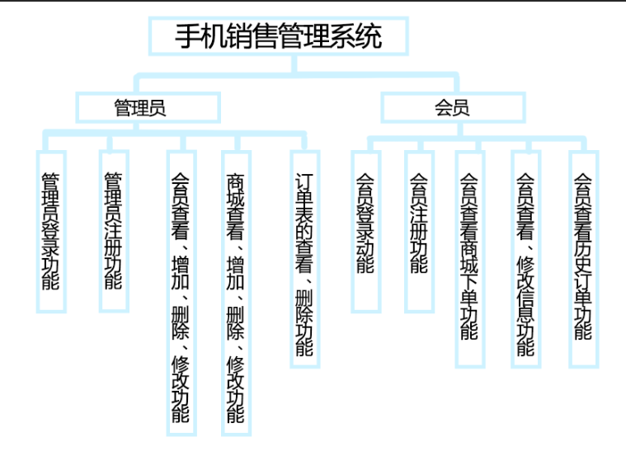
图1 功能模块图

管理员：
首先管理员可以进行注册，注册完成后进行登录。管理员可以查看自身基本信息，查看会员所有信息，并对其进行增删改查等操作，查看商品信息可以对其进行增删改查等操作，查看订单信息可以对其进行删改操作。
会员：
会员登录后可以查看自己的个人信息，并可以进行修改（id为唯一识别，不可更改）。对手机商城信息查看并可以实现加购，还能查看自己的历史纪录。
- 模型层设计
在数据库中建立五张表：会员表、管理员表、手机信息表、订单表、意见表。分别并通过Ad.java、Opinion.java、Oreder.java、Phone.java、Vip.java实现数据的封装类。在AdDao.java、OpinionDao.java、OrderDao.java、PhoneDao.java、VipDao.java中写具体方法。例：在AdDao.java中书写insert方法来新增管理员数据，delete方法来删除管理员数据，query方法来查询管理员表内数据。
表3.1 订单信息表
列名 | 数据类型 | 可否为空 | 说明
Id | Int | not null | 订单id
vipid | Char(8) | not null | 会员id
phonename | Char(8) | not null | 手机名
phonecolor  phoneram  phoneprice | Char(8)  Char(8)  Int | not null  not null  not null | 手机颜色  手机内存  手机价格

表3.2 会员信息表
列名 | 数据类型 | 可否为空 | 说明
Id | int | not null | 会员账号
name | Char(8) | not null | 会员姓名
sex | Char(8) | not null | 性别
number  address  password | Char(8)  Char(8)  Char(8) | not null  not null  not null | 联系方式  地址  密码

表3.3 管理员信息表

列名 | 数据类型 | 可否为空 | 说明
id | Int | not null | 管理员账号
name | Char(8) | not null | 管理员姓名
sex | Char(8) | not null | 性别
number  password | Char(8  Char(8)) | not null  not null | 联系方式  密码

表3.4 意见信息表
列名 | 数据类型 | 可否为空 | 说明
id  opinion | Int  Char | not null  not null | 会员Id  会员意见

表3.5手机信息表

列名 | 数据类型 | 可否为空 | 说明
Id  name | Char(8)  Char(8) | not null  not null | 手机编号  手机名字
ram | Char(8) | not null | 手机内存
color | Char(8) | not null | 颜色
number  price | Char(8)  Char(8) | not null  not null | 库存  单价

- 系统详细设计
  - 登录模块
1、界面设计
管理员登录界面组件树
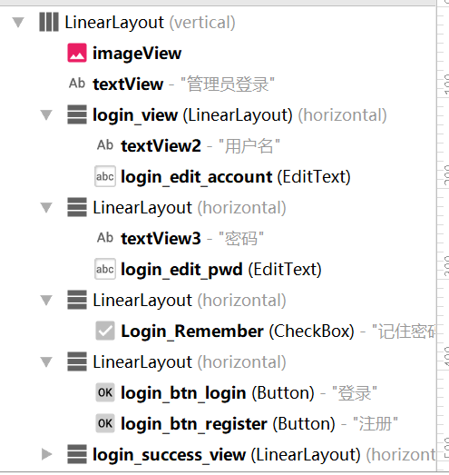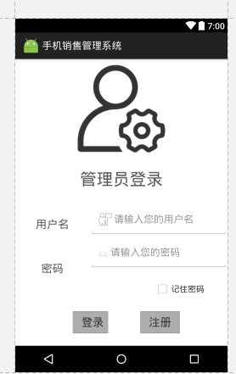

图1：登录界面
2、IPO图
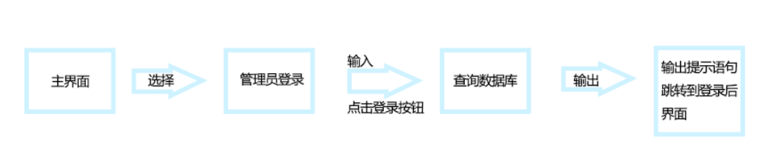
图2 登录IPO
输入：输入管理员的用户名、密码
输出：若成功，输出登录成功弹框提醒，若失败，输出登录失败弹框提醒。
3、主要算法
- 首先在login.xml界面上获取到输入的用户名跟密码；
- 用户点击登录按钮后，在事件响应函数中调用AdDao.java中的login方法，判断用户名跟密码是否正确，如果正确，则提示登录成功，并跳转至Fragmnet界面，若不成功则提示登录失败，请重新输入。
- 如果是新用户，点击注册按钮，则跳转到注册活动Register
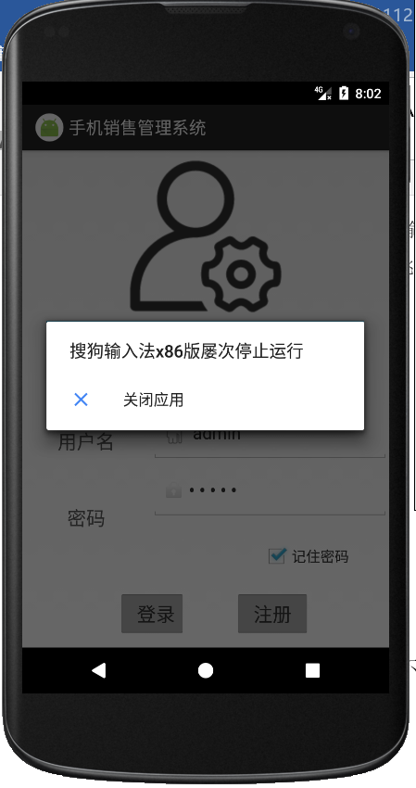
4、运行效果（可选）
图3：效果图
  - 注册模块
1、界面设计
管理员注册界面组件树
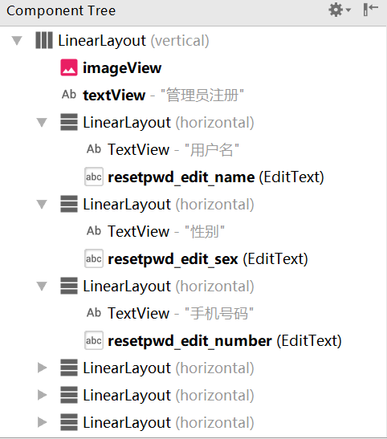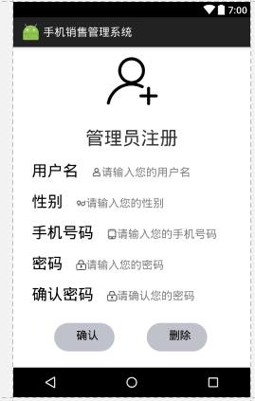

图4：注册界面
2、IPO图

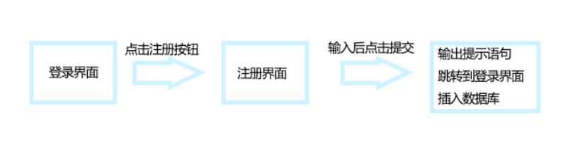
图5 注册IPO
输入：输入管理员的用户名、密码、手机号码、性别
输出：若成功，输出注册成功弹框提醒，并插入数据库，若失败，输出注册失败弹框提醒。
3、主要算法
- 首先在login.xml界面上点击注册按钮跳转至注册界面；
- 输入注册信息后，点击提交按钮，在事件响应函数中调用AdDao.java中的insert方法，如果添加成功，则提示添加成功，并跳转至登录界面，若不成功则提示注册失败。若点击取消按钮，则直接跳转到登录界面。
- 如果是新用户，点击注册按钮，则跳转到注册活动Register
4、运行效果（可选）
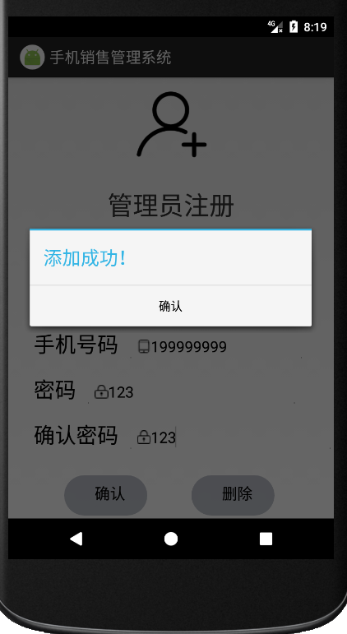
截图：
图6：效果图
  - 增加模块
1、界面设计
管理员增加会员界面组件树
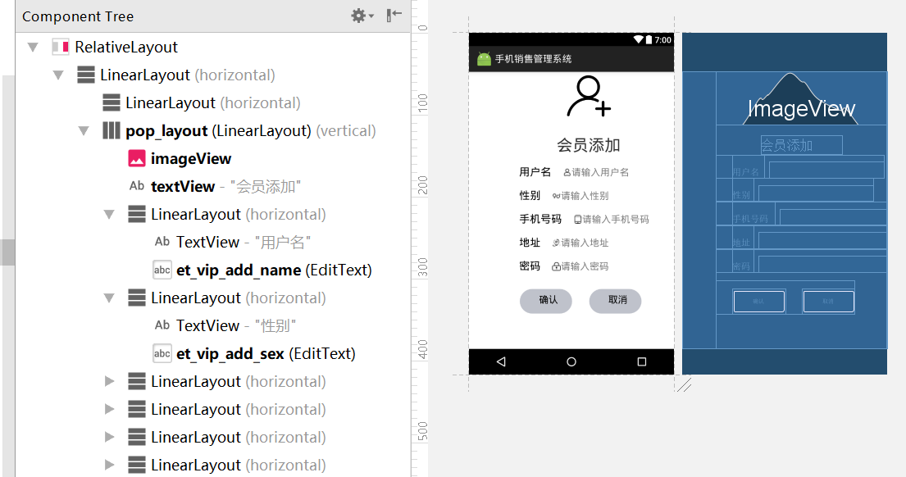

图4：添加界面
2、IPO图

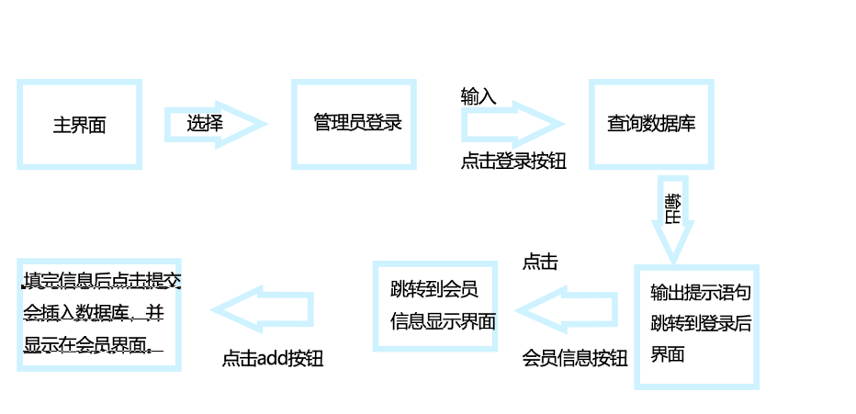
图5 增加IPO
输入管理员的用户名、密码成功后跳转到管理员界面，若失败则会提示登陆失败。登陆后点击下方的会员信息，则会展示出所有会员的信息，然后点击add按钮会有一个侧边弹窗，然后填写完后点击提交就会成功插入数据。
3、主要算法
1、首先在login.xml界面上获取到输入的用户名跟密码；
2、用户点击登录按钮后，在事件响应函数中调用AdDao.java中的login方法，判断用户名跟密码是否正确，如果正确，则提示登录成功，并跳转至Fragmnet界面，若不成功则提示登录失败，请重新输入。
3、点击下方的会员信息按钮则会跳转fragment02，可以对手机信息进行增删改查等操作，点击上方的add按钮会跳转到一个侧弹框的界面，填写完信息后点击提交按钮，提交按钮有一个监听器会获取到文本框中填写的内容然后通过dao中的insert方法插入数据库，成功的话会弹出一个弹窗显示添加成功，失败则显示添加失败。
4、运行效果（可选）
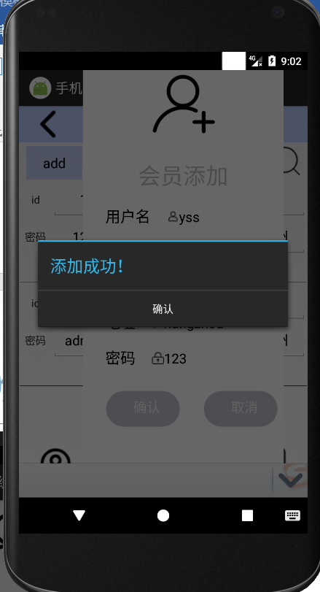
截图：
图7：效果图
  - 删除模块
1、界面设计
管理员删除会员界面组件树
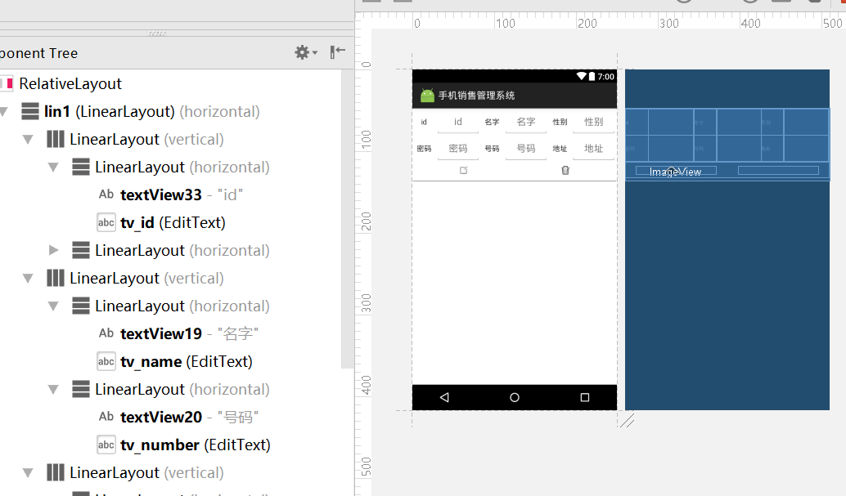

图8：删除界面
2、IPO图

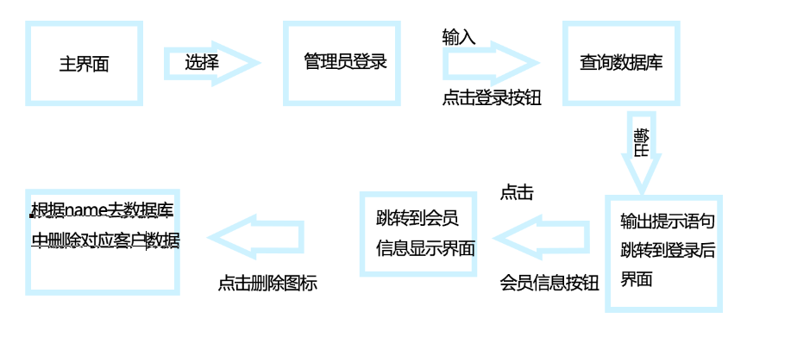
图9 删除IPO
输入管理员的用户名、密码成功后跳转到管理员界面，若失败则会提示登陆失败。登陆后点击下方的会员信息，则会展示出所有会员的信息，点击下方的删除图标即可，就会删除该条记录，然后刷新这个fragment界面
3、主要算法
1、首先在login.xml界面上获取到输入的用户名跟密码；
2、用户点击登录按钮后，在事件响应函数中调用AdDao.java中的login方法，判断用户名跟密码是否正确，如果正确，则提示登录成功，并跳转至Fragmnet界面，若不成功则提示登录失败，请重新输入。
3、点击下方的会员信息按钮则会跳转fragment02，可以对手机信息进行增删改查等操作，因为修改的是在item布局里所以需要写一个监听器写一个vip的adapter类，继承RecyclerView.Adapter<VipAdapter.MyViewHolder>，重写几个对应的方法，声明一个context变量，和一个泛型为vip的数组，然后在构造器中写这两个形参用于初始化。
4、给修改的图标写一个接口，写一个无返回值的onDeleteImageClick的方法，然后声明这个接口的变量 并初始，然后在内部类里面绑定这些相应的控件，再给这个控件写一个监听器
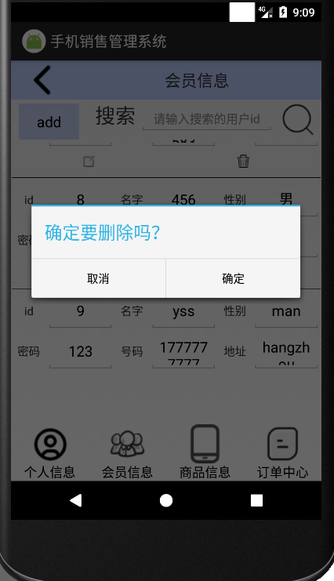
5、在fragment里声明adapter对象，然后调用setOnDeleteImageClickListener，写一个匿名实现类，然后重写方法onDeleteImageClick，并传入参数。然后再监听器里通过写一个弹窗，文本为“确认删除吗”，声明vip类型的对象，然后通过get方法找到该条的位置，然后通过remove方法删除最后adapter.notifyDataSetChanged()来更新;最后用delete方法根据id删除
4、运行效果（可选）
截图：

图10：效果图
  - 修改模块
1、界面设计
管理员修改会员界面组件树

图11：修改界面
2、IPO图

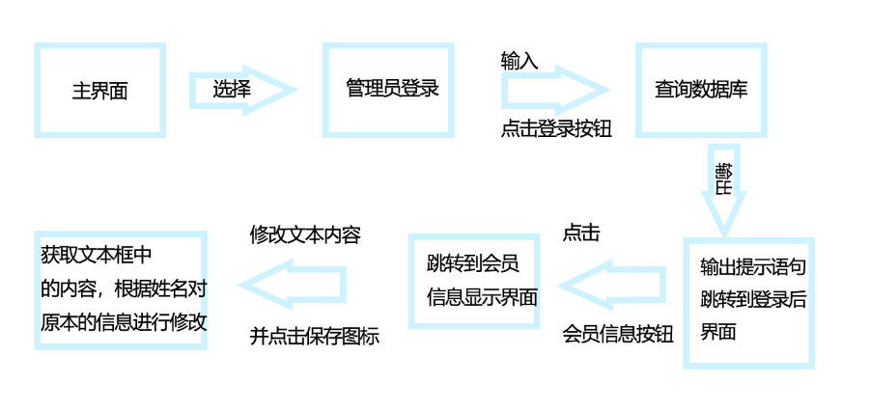
图12 注册IPO
输入管理员的用户名、密码成功后跳转到管理员界面，若失败则会提示登陆失败。登陆后点击下方的会员信息，则会展示出所有会员的信息，可以直接在文本内修改，然后点击下方的保存图标即可，新的数据就会根据会员的姓名修改原有的信息，然后展示在这个fragment界面
3、主要算法
1、首先在login.xml界面上获取到输入的用户名跟密码；
2、用户点击登录4、，在事件响应函数中调用AdDao.java中的login方法，判断用户名跟密码是否正确，如果正确，则提示登录成功，并跳转至Fragmnet界面，若不成功则提示登录失败，请重新输入。
3、点击下方的会员信息按钮则会跳转fragment02，可以对会员信息进行增删改查等操作，因为修改的是在item布局里所以需要写一个监听器写一个vip的adapter类，继承RecyclerView.Adapter<VipAdapter.MyViewHolder>，重写几个对应的方法，声明一个context变量，和一个泛型为vip的数组，然后在构造器中写这两个形参用于初始化。
4、给修改的图标写一个接口，写一个无返回值的onUpdateImageClick的方法，形参为那些对应的文本框，然后声明这个接口的变量 并初始，然后在内部类里面绑定这些相应的控件，再给这个控件写一个监听器
5、在fragment里声明adapter对象，然后调用setOnUpdateImageClickListener，写一个匿名实现类，然后重写方法onUpdateImageClick，并传入参数。然后再监听器里通过list.get(position).setId(Long.parseLong(tv_id.getText().toString().trim()));给文本框的对应位置的对应属性赋值并显示，然后实例化vip对象并赋值，然后通过dao里的update方法来插入数据库，最后adapter.notifyDataSetChanged()来更新;
4、运行效果（可选）
截图：
图13：效果图
  - 查询模块
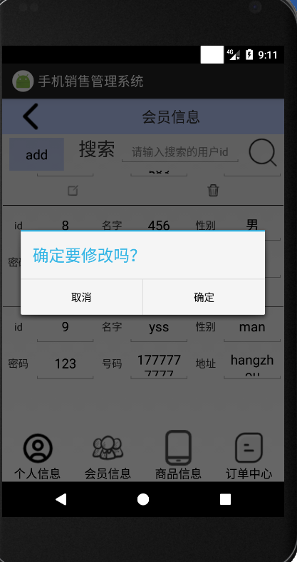
1、界面设计
管理员查询会员界面组件树
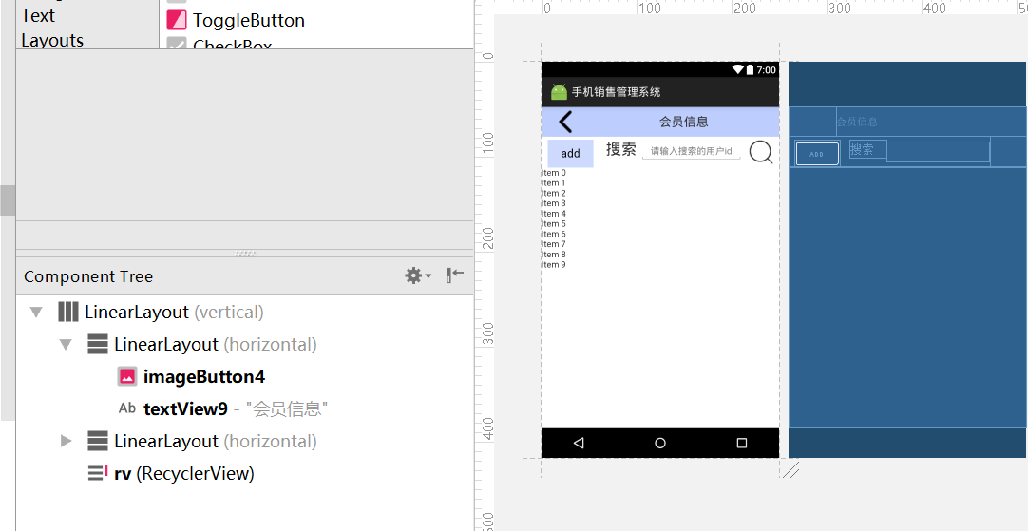

图14：查询界面
2、IPO图

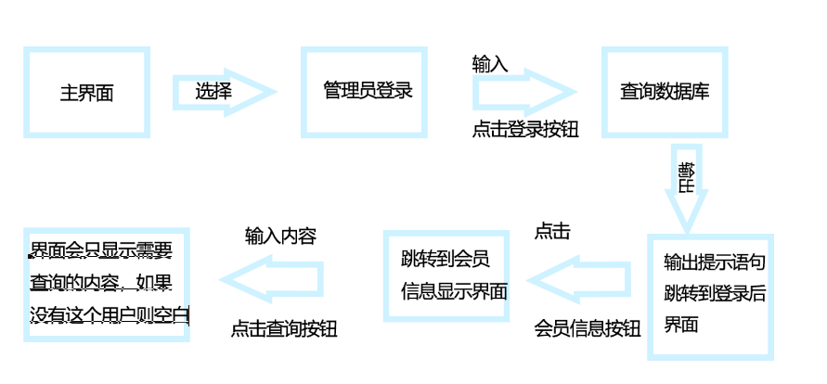
图5 查询IPO
输入管理员的用户名、密码成功后跳转到管理员界面，若失败则会提示登陆失败。登陆后点击下方的会员信息，则会展示出所有会员的信息，然后输入内容点击查询按钮，则会显示需要查询的内容，删除内容再点击查询则会显示所有内容。
3、主要算法
1、首先在login.xml界面上获取到输入的用户名跟密码；
2、用户点击登录按钮后，在事件响应函数中调用AdDao.java中的login方法，判断用户名跟密码是否正确，如果正确，则提示登录成功，并跳转至Fragmnet界面，若不成功则提示登录失败，请重新输入。
3、点击下方的会员信息按钮则会跳转fragment02， 可以对手机信息进行增删改查等操作，然后给查询按钮写一个监听器，获得到文本框内输入的内容，通过dao的query方法去数据库中查找，如果找到匹配内容则显示，没有的话则是空白，如果文本框里的内容是空的话，那就显示全部数据内容
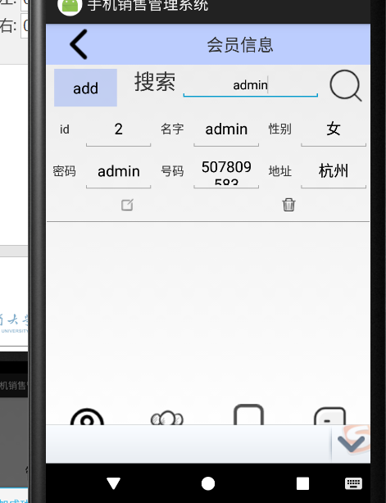
4.运行效果（可选）
截图：

图6：效果图
- 总结
随着科技的发展，手机已经走进了每个人的生活中，是我们生活中不可缺少的一部分。对于一些销量较好，信息处理工作比较大的热销款手机，靠人工处理就十分的低效，容易出错，一不小心可能生意就黄了，为了能够提高员工的效率和准确率设计了这个手机销售管理数据库，管理员可以根据订单里的会员信息以及他购买的手机编号和地址来进行发货操作，将我们的产品送到客户的手中。根据订单的情况还可以分析一下市场的情况，分析出当前流行的款式，然后针对性的进货。并且客户还能够登录系统直接查看店铺的一些手机款式，直接购买。

